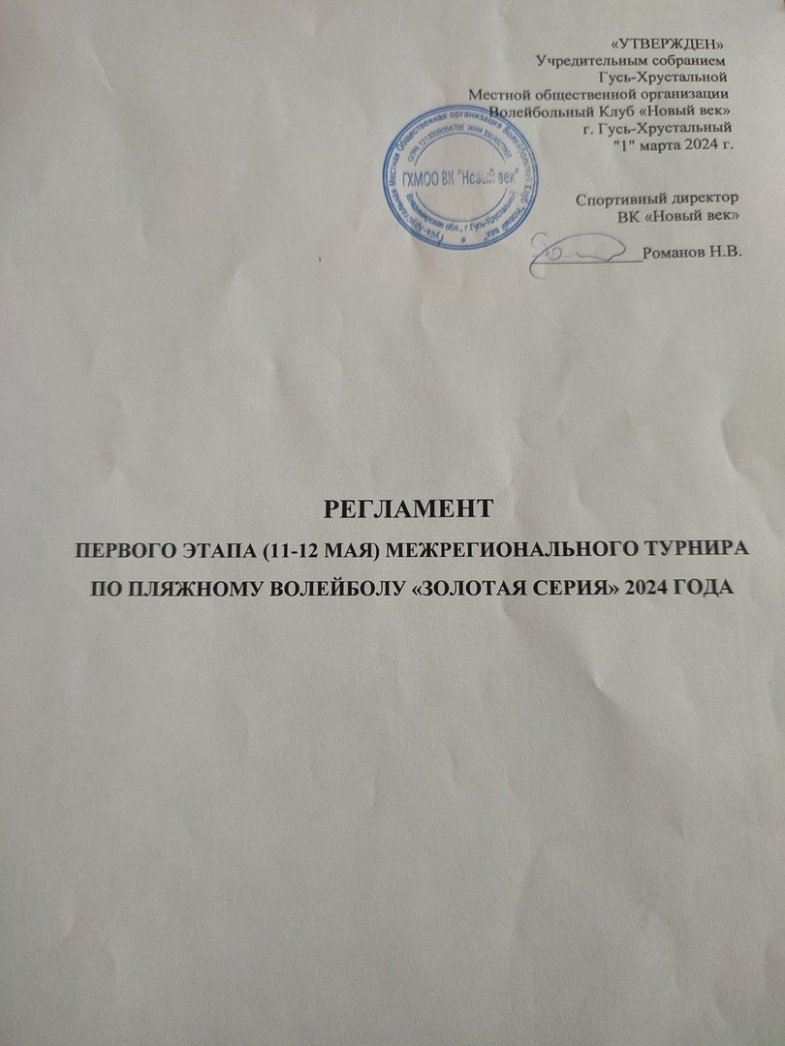

- Цели и задачи

1.1Регламент является основным документом, определяющим взаимоотношения между проводящими и участвующими организациями на любом из турниров ВК «Новый век»
1.2Целью соревнования является развитие и популяризация пляжного волейбола

- Руководство проведения соревнования

2.1Общее руководство организацией и проведением «Золотой серии» осуществляется Гусь-Хрустальной местной общественной организацией ВК «Новый век».
2.2Непосредственное руководство организацией и проведением «Золотой серии» на месте осуществляет проводящая организация, утвержденная Директоратом (главный судья – Сорокин Г.А., зам. главного судьи – Романов Н.В., гл. секретарь – Курганова М.А.)

- Участники

3.1К участию в соревновании допускается любой желающий, подавший заявку в установленные сроки в официальной группе «Золотой серии» ВКонтакте: https://vk.com/vcnovyvek, а также оплативший вступительный взнос для участия в соревновании в размере 1500 руб. с человека для одной категории или 2400 руб. с человека для двух категорий по реквизитам (№ карты будет выслан организаторами после регистрации команды в группе). При оплате в комментарии указать, за кого оплачивается взнос (фамилию и имя), а также сообщить об этом организатору.
В случае регистрации числа команд, превышающих количество заявленных организаторами мест, предпочтение при регистрации отдаётся команде, ранее оплатившей вступительный взнос.
3.2Каждый участник обязан перед началом соревнования подписать на месте отказной медицинский лист.

- Заявки

4.1 Все участники, в т.ч. представители организации, обязаны заполнить заявку в официальной группе ВКонтакте https://vk.com/vcnovyvek по форме:

1. Категория и Лига
2. Фамилии и имена игроков команды
3. Дата рождения обоих игроков
4. Город

4.2 Взносы с оплаченной заявки не возвращаются (кроме случаев отмены турнира). В случае если команда, оплатившая взнос, не примет участие в соревновании, она обязана уведомить организаторов об этом заранее и проинформировать о соответствующей замене на другую команду из резерва минимум за 5 дней. В случае отсутствия резерва команда сама ищет себе замену. Оплата производится не позднее, чем за 7 дней до начала соревнования. Не оплаченная заявка не гарантирует участие в турнире.

- Порядок проведения соревнования

5.1Соревнования проводятся в соответствии с действующими Официальными правилами пляжного волейбола 2021-2024, с учетом всех официальных уточнений, изменений, дополнений, а также в соответствии с Уставом «Гусь-Хрустальной Местной Общественной организации Волейбольный Клуб «Новый век» и настоящим «Положением».
5.2В первом этапе серии принимают участие 36 мужских, 24 женских и 36 микстовых пар.
Программа первого игрового дня включает игры 2 на 2 среди мужских и женских команд. Во второй игровой день – миксты.
Игроки и команды заявляются в одну из лиг «А», «В» или «С» заранее при этом:
- Лига «А» (без гандикапа) - может заявиться любой желающий
- Лига «В» (с гандикапом за возраст) - может заявиться любой желающий
- Лига «С» (с гандикапом за возраст и уровень игры) – не допускаются игроки уровня «Хард», а игроки уровня «Медиум» допускаются с гандикапом -5

5.2.1 Мужской турнир 2 на 2 и Миксты.
На первом этапе 36 команд (3 лиги по 12 пар), разбитые в каждой лиге на 3 группы по 4 коллектива в каждой, играют в один круг матчи форматом 1/21 с балансом.
За победу начисляется – 2 очка,
за поражение – 1 очко,
за неявку – 0 очков.
При отстранении от участия одной из команд, а также в случае травмы игрока, не позволяющей продолжить встречу, победа присуждается команде соперника с начислением 2-х очков, с итоговым результатом по партиям 2:0 (счёт в партиях – в зависимости от регламента непосредственного турнира и его стадии).
Мячи, учитываемые в случае равенства команд соперниц при определении итогового места, соответствуют счету в матче на момент травмы игрока.
При равенстве очков у двух команд места определяются по личной встрече.
При равенстве очков у трёх и более команд места определяются:
- по личным встречам этих команд;
- соотношению партий в личных встречах этих команд;
- по соотношению мячей во встречах этих команд;
- по соотношению партий во всех играх группы;
- по соотношению мячей во всех играх группы;
- по тай-брейку до 7 очков.
В следующем раунде в каждой лиге команды распределяются по сетке на 12 команд с учётом результатов первого группового этапа. Преимущество посева отдаётся командам, более успешно отыгравшим групповой этап.
Игры по сетке проходят в формате 3/15 с балансом.
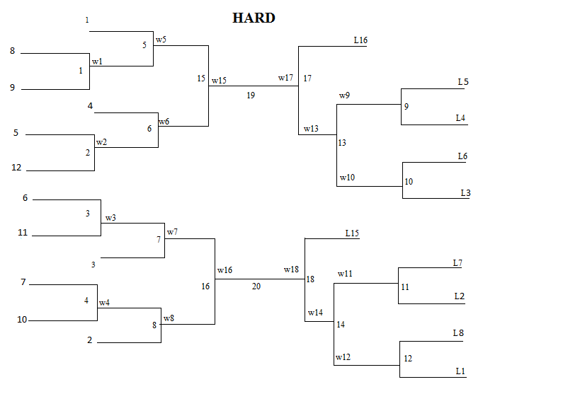
Победителями турниров становятся команды, выигравшие финальные игры.

5.2.2 Женский турнир 2 на 2
На первом этапе 24 команды (3 лиги по 8 пар), разбитые в каждой лиге на 2 группы по 4 коллектива в каждой, играют в один круг матчи форматом 1/21 с балансом.
За победу начисляется – 2 очка,
за поражение – 1 очко,
за неявку – 0 очков.
При отстранении от участия одной из команд, а также в случае травмы игрока, не позволяющей продолжить встречу, победа присуждается команде соперника с начислением 2-х очков, с итоговым результатом по партиям 2:0 (счёт в партиях – в зависимости от регламента непосредственного турнира и его стадии).
Мячи, учитываемые в случае равенства команд соперниц при определении итогового места, соответствуют счету в матче на момент травмы игрока.
При равенстве очков у двух команд места определяются по личной встрече.
При равенстве очков у трёх и более команд места определяются:
- по личным встречам этих команд;
- соотношению партий в личных встречах этих команд;
- по соотношению мячей во встречах этих команд;
- по соотношению партий во всех играх группы;
- по соотношению мячей во всех играх группы;
- по тай-брейку до 7 очков.
В следующем раунде в каждой лиге команды распределяются по сетке на 8 команд с учётом результатов первого группового этапа. Преимущество посева отдаётся командам, более успешно отыгравшим групповой этап.
Игры по сетке проходят в формате 3/15 с балансом.
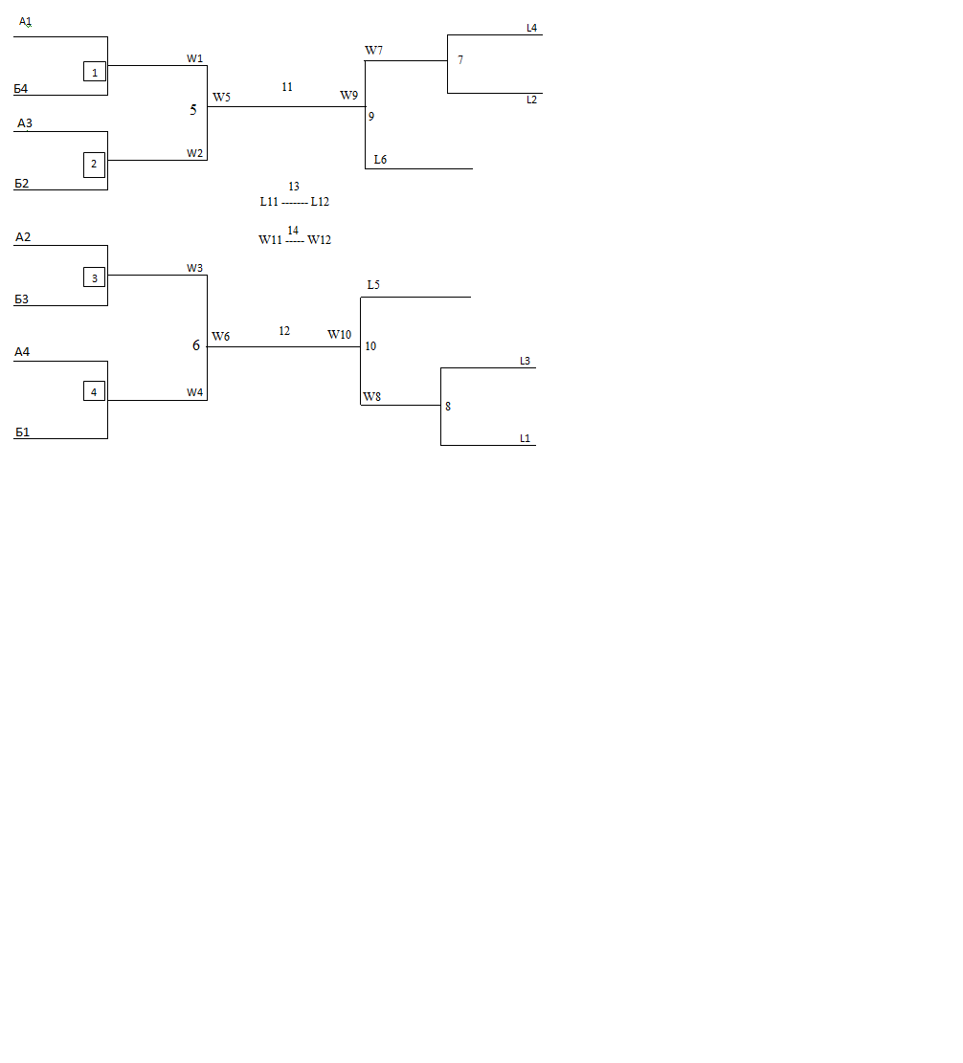
Победителями турниров становятся команды, выигравшие финальные игры.

5.3 Посев в группах проводится путем слепой жеребьевки в онлайн режиме на официальной странице ВКонтакте главного информационного партнёра «Золотой серии», интернет издания «ВГусе.ру»: https://vk.com/vguse
Время и дата жеребьёвки оглашается заранее. Начало процесса жеребьёвки может отличаться от оглашённого заранее из-за независимых от Директората условий.
5.4 Соревнования проводятся по расписанию, утвержденному ВК «Новый век». Расписание выкладывается на официальной странице серии заранее и может подвергаться изменениям, о чём также заранее будут оповещены команды. Главная судейская коллегия соревнования не несёт ответственности за незнание командами расписания, выложенного на официальном ресурсе.

10 мая (пятница):
с 17.00 – заезд, опробование площадок
11 мая (суббота):
10.00–12.30 – Групповой этап мужских и женских команд 2 на 2
13.00 –18.50 - Игры плэй-офф по сетке мужских и женских команд лиг «А», «В» и «С»
*18.50– церемония награждения победителей и призёров среди мужских и женских команд лиг «А», «В» и «С»
* - возможны сдвиги по времени в зависимости от хода турнира.

12 мая (воскресенье):
10.00–12.30 – Групповой этап микстовых команд
13.00–17.15 – Игры плэй-офф по сетке микстовых команд лиг «А», «В» и «С»
*17.15– церемония награждения победителей и призёров среди микстовых команд лиг «А», «В» и «С»
* - возможны сдвиги по времени в зависимости от хода турнира.
5.5 Команде или игроку, опоздавшим на игру более чем на 5 минут после вызова на площадку, засчитывается техническое поражение со счётом 0:2 по сетам или 0:21 по очкам (счёт в партиях в зависимости от стадии турнира 0:11, 0:11 или 0:15, 0:15).
Разминка команд проводится в не площадки строго до времени игры! Разминка на площадке: по 2 удара на сетку и по 2 подачи!
Каждая команда обязана иметь при себе 1 мяч для пляжного волейбола (Mikasa VLS300);
5.7 Во всех лигах действует система гандикапов по году рождения:
- женщины с 1989 г.р. и старше – 1 очко за каждые 5 лет включительно
- мужчины с 1984 г.р. и старше – 1 очко за каждые 5 лет включительно
- девочки и юноши младше 2007 г.р. включительно - 1 очко за каждый год.

Гандикап в партиях до 11 и 15 очков:
Партия до 21 очка | Партия до 15 очков | Гандик21*15/21 | Партия до 11 очков | Гандик21*11/21
1 | 1 | 0,71 | 1 | 0,52
2 | 1 | 1,43 | 1 | 1,04
3 | 2 | 2,14 | 2 | 1,57
4 | 3 | 2,86 | 2 | 2,09
5 | 4 | 3,57 | 3 | 2,61
6 | 4 | 4,29 | 3 | 3,14
7 | 5 | 5,00 | 4 | 3,66
8 | 6 | 5,71 | 4 | 4,19
9 | 6 | 6,43 | 5 | 4,71
10 | 7 | 7,14 | 5 | 5,23
11 | 8 | 7,85 | 6 | 5,76
Начиная с 3-очкового гандикапа и выше гандикап разделяется на положительный (в пользу команды с гандикапом) и отрицательный (для команды без гандикапа):
3 очка гандикапа: 2 и -1;
4 очка: 2 и -2;
5 очков: 2 и – 3;
6 очков: 3 и -3
5.8 Система соревнований может меняться в зависимости от числа участвующих команд и устанавливается президиумом Гусь-Хрустальной местной общественной организацией ВК «Новый век» с оповещением всех участников турнира. При повышенном лимите команд возможно увеличение количества участников с изменением турнирных сеток и повышения призового фонда турнира.

- Судейство
6.1 К судейству соревнований допускаются спортивные судьи – члены Гусь-Хрустальной местной общественной организации ВК «Новый век», утвержденные президиумом организации.
6.2 Спортсмены, представители и тренеры команд не имеют право влиять на назначения судей.
6.3 Спортсмены, представители и тренеры команд обязаны выполнять все требования настоящего Положения, Регламента и Правил соревнований по пляжному волейболу, проявляя при этом дисциплинированность, организованность, уважение к соперникам, судьям, зрителям.
6.4 Проведение соревнований возлагается на ВК «Новый век» в составе: главный судья соревнований, заместитель главного судьи и главный секретарь. Судейская бригада на каждый матч может состоять из двух судей (1 судья и судья секретарь).
6.5 На турнирах проходит самостоятельное судейство силами самих участников по системе: первые матчи судят команды или игроки, назначенные организаторами, затем судит игру команда или игрок, уступившие в предыдущем матче на этой площадке.

7. Протесты
7.1 О намерении подать протест капитан команды заявляет первому судье матча до, вовремя или сразу после игры. Первый судья сразу направляет протест в главную судейскую коллегию, которая рассматривает его в течении 30 минут и объявляет решение всем заинтересованным сторонам.

8. Награждение победителей и призёров
8.1. Победители и призёры мужского, женского и микстового турниров во всех лигах награждаются эксклюзивными медалями от партнёра серии!

8.2 Победители и призёры среди мужских и микстовых команд в лигах «А»,«В» и «С» награждаются денежными призами в соответствии с таблицей 1*
* призовой фонд и наградная атрибутика может отличаться от заявленного в зависимости от количества участников

Лига | «А», мужчины | «В», мужчины | «С», мужчины | «А», миксты | «В», миксты | «С», миксты
1 место | 13000 руб. | 8000 руб. | 4000 руб | 13000 руб. | 8000 руб. | 4000 руб.
2 место | 11000 руб. | 7000 руб. |  | 11000 руб. | 7000 руб.
3 место | 9000 руб. | 6000 руб. |  | 9000 руб. | 6000 руб.
4 место | 8000 руб. |  |  | 8000 руб
Таблица 1
* - при участии в турнире всех 96 команд
8.3 Победители и призёры среди женских команд в лигах «А», «В» и «С» награждаются денежными призами с таблицей 2*
* призовой фонд и наградная атрибутика может отличаться от заявленного в зависимости от количества участников

Лига | «А», женщины | «В», женщины | «С», женщины
1 место | 11000 руб. | 6000 руб. | 2000 руб.
2 место | 9000 руб. | 5000 руб.
3 место | 7000 руб. | 3000 руб.
Таблица 2
* - при участии в турнире всех 96 команд
8.4 В случае добавления спонсоров возможно и дополнительное награждения (мест с 4 и ниже, а также любых участников в различных номинациях, розыгрышах и т.д.)

